**Porridge au nutella**

[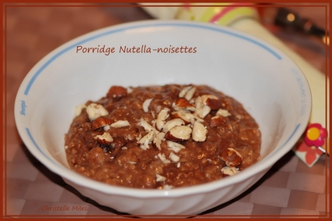](http://icu.linter.fr/750/388080/7109956172/porridge-au-nutella.jpg)

Rien de tel qu'un porridge pour faire le plein d'énergie au petit déjeuner. Et pour convertir les plus récalcitrants à cette "bouillie" de céréales, Christelle nous propose une version gourmande au nutella.

Ingrédients / pour 1 personnes

* 50 g de flocons d'avoine
* 2 cuillères à soupe de Nutella
* 25 cl ( environ) de [lait](http://cuisine.journaldesfemmes.com/encyclopedie/fiche_composant/286/lait.shtml) d'[amandes](http://cuisine.journaldesfemmes.com/encyclopedie/fiche_composant/235/amande.shtml)
* 2 cuillères à soupe de [noisettes](http://cuisine.journaldesfemmes.com/encyclopedie/fiche_composant/143/noisette.shtml) décortiquées et concassées

Réalisation

* Difficulté facile
* Préparation 10 mn

**Préparation Porridge au nutella**

1 Dans une casserole sur feu doux, faire chauffer le lait d'amandes. Ajouter les flocons d'avoine, les laisser gonfler pendant cinq minutes environ en remuant. Retirer du feu, ajouter le nutella et quelques noisettes. Mélanger.

2 Verser dans deux bols, parsemer sur le dessus quelques noisettes. Déguster sans attendre.